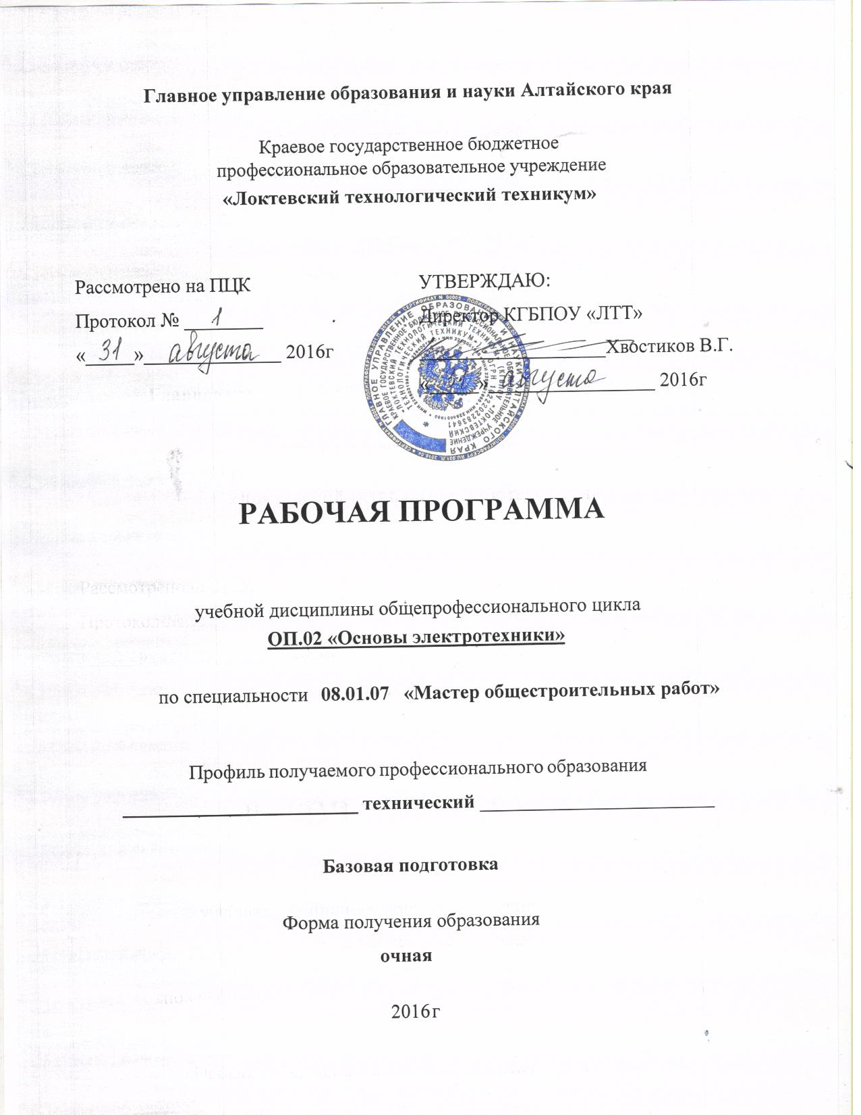

Рабочая программа учебной дисциплины разработана на основе Федерального государственного образовательного стандарта по профессии среднего профессионального образования, утвержденного приказом Министерства образования и науки Российской Федерации № 683 от 2 августа 2013г., зарегистрированного Министерством юстиции № 29727 от 20 августа 2013 г., рабочего учебного плана для профессии среднего профессионального образования
08.01.07 Мастер общестроительных работ
код наименование специальности

Организация-разработчик: Краевое государственное бюджетное профессиональное образовательное учреждение «Локтевский технологический техникум»

Разработчик (разработчики):
Пономарева Ольга Викторовна, преподаватель
ФИО, должность, квалификационная категория

Рецензенты:
Пазий Лариса Ивановна, первая категория
ФИО, должность, квалификационная категория

____________________________________________________________________
ФИО, должность, квалификационная категория

Содержание
Стр.
- Паспорт программы учебной дисциплины 6
- Структура и содержание учебной дисциплины 8
- Условия реализации учебной дисциплины 12
- Контроль и оценка результатов освоения учебной дисциплины 13

ПОЯСНИТЕЛЬНАЯ ЗАПИСКА

Настоящая программа учебной дисциплины ОП. 02. «Основы электротехники» предназначена для подготовки квалифицированных рабочих по профессии 08.01.07 «Мастер общестроительных работ» и входит в общепрофессиональный цикл основной профессиональной образовательной программы в соответствии с ФГОС по профессии 08.01.07«Мастер общестроительных работ».
Программа учебной дисциплины ОП. 02. «Основы электротехники» составлена на основании документов:
1) Федерального государственного образовательного стандарта по специальности среднего профессионального образования, утвержденного приказом Министерства образования и науки Российской Федерации № 383 от 22 апреля 2014 г., зарегистрированного Министерством юстиции № 32878 от 27 июня 2014 г.
2) Федерального закона «Об образовании в Российской Федерации» от 29.12.2012 N 273-ФЗ (ред. от 03.07.2016);

3) Общероссийского классификатора рабочих профессий, должностей, служащих и тарифных разрядов ОК.016- 94 ОКПДТР (с изменениями N 7/2012 принято и введено в действие приказом Федерального агентства по техническому регулированию и метрологии от 19 июня 2012 г. N 112-ст);
4) Приказ Минобрнауки России (Министерства образования и науки РФ) от 29 октября 2013 г. №1199 «Об утверждении перечня профессий и специальностей среднего профессионального образования»;
5) Разъяснения /И.М. Реморенко/ по формированию примерных программ учебных дисциплин начального профессионального и среднего профессионального образования на основе Федеральных государственных образовательных стандартов начального профессионального и среднего профессионального образования от «27» августа 2009 г.
6) Приказ Министерства образования и науки РФ от 16 августа 2013 г. № 968 «Об утверждении Порядка проведения государственной итоговой аттестации по образовательным программам среднего профессионального образования».
В рабочую учебную программу учебной дисциплины ОП. 02. «Основы электротехники» входят:
- пояснительная записка,
- паспорт рабочей учебной программы учебной дисциплины,
- структура и содержание учебной дисциплины,
- условия реализации учебной дисциплины,
- контроль и оценка результатов освоения учебной дисциплины.
На освоение рабочей учебной программы учебной ОП 02. «Основы электротехники» отведено всего – 54 часов, в том числе:
- максимальной учебной нагрузки обучающегося –54 часа, включая:
- обязательной аудиторной учебной нагрузки обучающегося –36 часа;
- самостоятельной внеаудиторной работы обучающегося – 18 часов.
Программа учебной дисциплины ОП. 02. «Основы электротехники» включает изучение таких тем как:
- электричество в производственной и бытовой деятельности человека;
-производство и потребление электрической энергии, основные параметры электрического тока;
- магнитное поле электрического тока;
- электрическая аппаратура управления;
- электроизмерительные приборы.
Для формирования и развития общих и профессиональных компетенций обучающихся на своих занятиях преподаватель применяет элементы новых педагогических технологий с применением электронных образовательных ресурсов, индивидуальных и групповых проектов, анализа производственных ситуаций, групповых дискуссий в сочетании с внеаудиторной работой. После каждой темы преподаватель предлагает задания для выполнения обучающимися внеаудиторной самостоятельной работы направленной на расширение кругозора по изучаемой теме. Для организации внеаудиторной самостоятельной работы учащихся преподавателем разрабатывается методическое обеспечение.
Для текущего контроля за уровнем усвоения программного материала предусмотрено проведение контрольных работ. Форма проведения контрольных работ - тестовая, решение ситуационных задач. Для аттестации обучающихся на соответствие их персональных достижений создается фонд оценочных средств. Конкретные формы и процедуры текущего контроля знаний и промежуточной аттестации доводится до сведения обучающихся в течение первых двух месяцев от начала обучения.
Итоговая аттестация по учебной дисциплине проводится в форме - тестирования.
На освоение учебной дисциплины отведено:
максимальной учебной нагрузки обучающегося 54 часа, в том числе:
- обязательной аудиторной нагрузки обучающегося 36 часов;
- самостоятельной работы обучающегося 18 часов.

1. ПАСПОРТ РАБОЧЕЙ ПРОГРАММЫ УЧЕБНОЙ ДИСЦИПЛИНЫ

ОП.02. «ОСНОВЫ ЭЛЕКТРОТЕХНИКИ»
название дисциплины

1.1. Область применения рабочей программы
Программа учебной дисциплины ОП. 02. «Основы электротехники» предназначена для подготовки квалифицированных рабочих по профессии начального профессионального образования «Мастер общестроительных работ» в соответствии с федеральным государственным образовательным стандартом по профессии 08.01.07«Мастер общестроительных работ» и является частью основной профессиональной образовательной программы по профессии 08.01.07«Мастер общестроительных работ».
Программа учебной дисциплины ОП. 02. «Основы электротехники» может быть использована в профессиональном образовании и профессиональной подготовке по профессиям рабочих (ОК 016-94): 12680 Каменщик, 16600 Печник

1.2. Место учебной дисциплины в структуре учебного плана
Учебная дисциплина ОП. 02. «Основы электротехники» входит в общепрофессиональный цикл ОПОП по профессии 08.01.07«Мастер общестроительных работ».

1.3. Цели и результаты освоения учебной дисциплины, требования к результатам освоения учебной дисциплины:

В результате освоения учебной дисциплины обучающийся должен уметь:
- пользоваться электрофицированным оборудованием.

В результате освоения учебной дисциплины обучающийся должен
знать:
-основные сведения электротехники, необходимые для работы с электрооборудованием.

1.4. Компетенции, формируемые в результате освоения учебной дисциплины:

Программа учебной дисциплины способствует формированию следующих компетенций:
Общие компетенции:
ОК 1. Понимать сущность и социальную значимость своей будущей профессии, проявлять к ней устойчивый интерес.
ОК 2. Организовывать собственную деятельность, исходя из цели и способов ее достижения, определенных руководителем.
ОК 3. Анализировать рабочую ситуацию, осуществлять текущий и итоговый контроль, оценку и коррекцию собственной деятельности, нести ответственность за результаты своей работы.
ОК 4. Осуществлять поиск информации, необходимой для эффективного выполнения профессиональных задач.
ОК 5. Использовать информационно-коммуникационные технологии в профессиональной деятельности.
ОК 6. Работать в команде, эффективно общаться с коллегами, руководством, клиентами.
ОК 7. Исполнять воинскую обязанность, в том числе с применением полученных профессиональных знаний (для юношей).
Профессиональных компетенций:
ПК 7.1. Выполнять подготовительные работы при производстве сварочных работ ручной электродуговой сваркой.
ПК7.2. Производить ручную электродуговую сварку металлических конструкций различной сложности.
ПК 7.3.Производить резку металлов различной сложности.
ПК 7.4. Выполнять наплавку различных деталей и изделий.

1.5. Обоснование вариативной части
Федеральным государственным образовательным стандартом СПО по профессии 08.01.07 «Мастер общестроительных работ» предусмотрена вариативная часть циклов ООП в количестве 144 часов обязательных учебных занятий.

С целью повышения качества подготовки обучающихся по профессии, формирования общих и профессиональных компетенций вариативная часть учебного времени распределена:

- на общепрофессиональный цикл – 46 часов (37,5%),
из них:
- на учебную дисциплину ОП. 02. «Основы электротехники» - 4 часа (7,4%)

Распределение часов вариативной части согласовано с работодателями.

1.5. Количество часов на освоение рабочей программы учебной дисциплины:

- максимальной учебной нагрузки обучающегося _54_часа,
в том числе:
- обязательной аудиторной учебной нагрузки обучающегося _36_ часов,
в том числе:
- лабораторных и практических занятий 18 часов;
- самостоятельной работы обучающегося _18_ часов.

  - СТРУКТУРА И СОДЕРЖАНИЕ УЧЕБНОЙ ДИСЦИПЛИНЫ

- Объем учебной дисциплины и виды учебной работы

Вид учебной деятельности | Объем часов
Максимальная учебная нагрузка (всего) | 54
Обязательная аудиторная учебная нагрузка (всего) | 36
в том числе:
практические занятия | 18
контрольные работы | 2
Самостоятельная работа обучающегося (всего) | 18
в том числе:
Выполнение реферата
Внеаудиторная самостоятельная работа
Итоговая аттестация в форме: дифференцированный зачет

2.2. Тематический план и содержание учебной дисциплины

ОП.02. «Основы электротехники»
Наименование разделов и тем | Содержание учебного материала, лабораторные и практические работы, самостоятельная работа обучающихся, курсовая работ (проект) (если предусмотрены) |  |  |  | Объем часов | Уровень освоения
1 | 2 |  |  |  | 3 | 4
Введение. | Содержание учебного материала |  |  |  | 1
 | 1 |  |  | Введение в предмет электротехника. |  | 1
Тема 1. Электрические цепи постоянного тока. | Содержание учебного материала |  |  |  | 2
 | 1 |  |  | Электрические цепи постоянного тока. |  | 2
 | 2 |  |  | Законы Киргофа.
 | Практические занятия:  №1 «Расчет цепей постоянного тока».  №2 «Расчет цепей постоянного тока».  №3 «Расчет цепей постоянного тока».  №4 «Расчет цепей постоянного тока».  №5 «Схемы электрических соединений». |  |  |  | 5
Тема 2. Магнитные цепи. | Содержание учебного материала |  |  |  | 4
 | 1 |  |  | Магнитное поле. |  | 2
 | 2 |  |  | Магнитные цепи.
 | 3 |  |  | Электромагнитная индукция.
 | 4 |  |  | Электрические и магнитные цепи.
Тема 3. Электрические цепи переменного тока | Содержание учебного материала |  |  |  | 2
 | 1 |  |  | Переменный электрический ток. |  | 2
 | 2 |  |  | Трехфазный ток.
 | Практическая занятия:  №6 «Изучение законов Ома цепи переменного тока.  №7 «Изучение законов Ома цепи переменного тока.  №8 «Изучение законов Ома цепи переменного тока. |  |  |  | 3 | 3
Тема 4. Электротехническое устройство | Содержание учебного материала |  |  |  | 6 | 2
 | 1 |  | Электроизмерительные приборы и электрические измерения.
 | 2 |  | Трансформаторы.
 | 3 |  | Электрические машины.
 | 4 |  | Электронные приборы и устройства.
 | 5 |  | Электрические и электронные аппараты.
 | 6 |  | Электрические устройства.
 | Практическая занятия:  №9 «Устройство автотрансформатора»  №10 «Устройство автотрансформатора»  №11 «Изучение устройства генератора постоянного тока»  №12 «Изучение устройства генератора постоянного тока»  №13 «Изучение КПД генератора»  №14 «Изучение КПД генератора»  №15 «Исследование работы полупроводникового выпрямителя»  №16 «Исследование работы полупроводникового выпрямителя»  №17 «Изучение КПД выпрямителя»  №18 «Изучение выпрямителя» |  |  |  | 10
Тема 6  Производство, распределение и потребление электрической энергии. | Содержание учебного материала |  |  |  | 3 | 2
 | 1 | Электрические станции, сети
 | 2 | Электрическое освещение и источники света
 | Тестирование |  |  |  | 1
Всего: |  |  |  |  | 36

Для характеристики уровня освоения учебного материала используются следующие обозначения:

- – ознакомительный (узнавание ранее изученных объектов, свойств);

- – репродуктивный (выполнение деятельности по образцу, инструкции или под руководством)

- – продуктивный (планирование и самостоятельное выполнение деятельности, решение проблемных задач)

3. УСЛОВИЯ РЕАЛИЗАЦИИ УЧЕБНОЙ ДИСЦИПЛИНЫ

3.1. Требования к минимальному материально-техническому обеспечению
Реализация учебной дисциплины требует наличия: учебного кабинета «Основы электротехники».
Оборудование учебного кабинета:
- посадочные места по количеству обучающихся;
- стенд по охране труда
Технические средства обучения:
- компьютер с лицензионным программным обеспечением;
- интерактивная доска;
- проектор.
Для моделирования и исследования электрических схем и устройств при проведении лабораторного практикума, выполнении индивидуальных заданий на практических занятиях, а также текущего и рубежного контроля уровня усвоения знаний необходим специализированный компьютерный класс на 12 – 15 рабочих мест, на базе программ ElectronicsWorkbench, PSpice).

3.2 Информационное обеспечение обучения

Перечень рекомендуемых учебных изданий, Интернет-ресурсов, дополнительной литературы
Основные источники:
- Бутырин, П. А. Электротехника [Текст]/ П. А. Бутырин. - М.: «Академия», 2007.
- Катаенко Ю.К. «Электротехника»: М.: «Академ-центр», 2010.
- Ярочкина Г.В., Володарская А.А. «Рабочая тетрадь по электротехнике для НПО», М.: ИРПО, «Академия», 2008.

Дополнительные источники:
  - Пряшников В.А. «Электротехника в примерах и задачах»(+СД), С-Пб.:
«Корона», 2006.
  - Гальперин М.Ф. «Электротехника и электроника», М.: «Форум», 2007.
  - Прошин В.М. «Лабораторно-практические работы по
электротехнике», М.: ИРПО, «Академия», 2008.

Интернет-ресурсы:
- http://www.college.ru/enportal/physics/content/chapter4/section/paragraph8/the ory.html (Сайт содержит информацию по теме «Электрические цепи постоянного тока»).
- http://elib.ispu.ru/library/electro1/index.htm (Сайт содержит электронный учебник по курсу «Общая Электротехника»).
- http://ftemk.mpei.ac.ru/elpro/ (Сайт содержит электронный справочник по направлению «Электротехника, электромеханика»).

4. КОНТРОЛЬ И ОЦЕНКА РЕЗУЛЬТАТОВ ОСВОЕНИЯ УЧЕБНОЙ

ДИСЦИПЛИНЫ

Контроль и оценка результатов освоения учебной дисциплины осуществляется преподавателем в процессе проведения практических занятий и лабораторных работ, тестирования, а также выполнения обучающимися индивидуальных занятий, проектов, исследований.

Результаты обучения (освоенные умения, освоенные знания) | Формы и методы контроля и оценки результатов обучения
Умения:
Пользоваться электрифицированным оборудованием. | Оценка выполнения практических занятий.  Оценка выполнения лабораторной работы,  Оценка выполнения индивидуального практического задания,  Контрольная работа.
Знания:
Основные сведения электротехники, необходимые для работы с электрооборудованием. | Тестирование.  Оценка выполнения практических  занятий.  Оценка выполнения лабораторной работы,  Оценка выполнения индивидуального практического задания,  Контрольная работа.

Результаты обучения (ОК,ПК) | Формы и методы контроля и оценки результатов обучения
Общие компетенции:  ОК1.Понимать сущность и социальную значимость своей будущей профессии, проявлять к ней устойчивый интерес.  ОК2.Организовывать собственную деятельность, исходя из цели и способов ее достижения, определенных руководителем.  ОК3.Анализировать рабочую ситуацию, осуществлять текущий и итоговый контроль, оценку и коррекцию собственной деятельности, нести ответственность за результаты своей работы.  ОК4.Осуществлять поиск информации, необходимой для эффективного выполнения профессиональных задач.  ОК5.Использовать информационно-коммуникационные технологии в профессиональной деятельности.  ОК 6. Работать в команде, эффективно общаться с коллегами, руководством, клиентами.  ОК7.Исполнять воинскую обязанность, в том числе с применением полученных профессиональных знаний (для юношей).  Профессиональные компетенции:  ПК 3.1. Выполнять подготовительные работы при производстве каменных работ.  ПК 3.2. Производить общие каменные работы различной сложности.  ПК 3.3. Выполнять сложные архитектурные элементы из кирпича и камня.  ПК 3.4. Выполнять монтажные работы при возведении кирпичных зданий.  ПК 3.5.Производить гидроизоляционные работы при выполнении каменной кладки.  ПК 3.6. Контролировать качество каменных работ.  ПК 3.7. Выполнять ремонт каменных конструкций.  ПК 5.1. Выполнять подготовительные работы при производстве печных работ.  ПК 5.2. Производить кладку различных типов печей.  ПК 5.3. Выполнять отделку печей различными материалами.  ПК 5.4. Контролировать качество печных работ  ПК 5.5. Производить ремонт печей. | - Практические;  - Тесты усвоения;  - Теоретические контрольные работы;  - Опрос;  - Собеседование;  - Задания в тестовой форме;  - Описание ситуации (реферат).

